Как собаки помогают спасать людей на водоёмах столицы

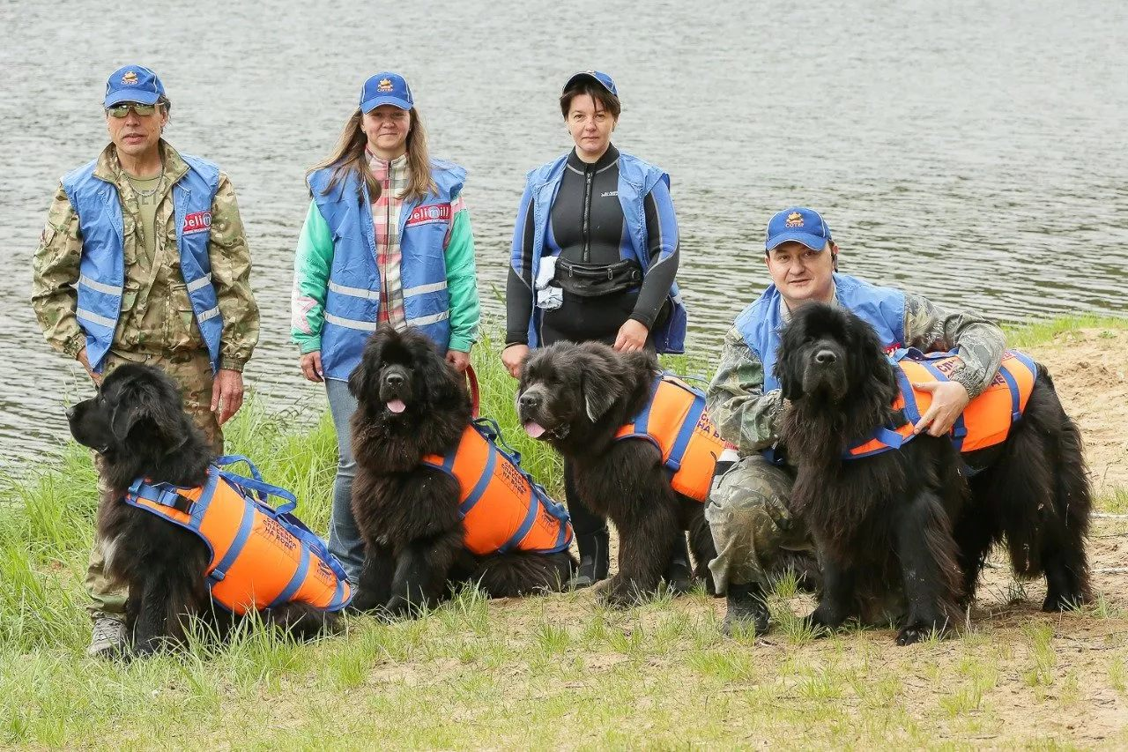
В выходные 18 и 19 июля 2020 года на акватории Строгино кинологи организации «СОТЕР» провели тренировку с сотрудниками Департамента по делам гражданской обороны, чрезвычайным ситуациям и пожарной безопасности города Москвы по спасению людей на водоемах.
Межрегиональная кинологическая общественная организация «СОТЕР» более 5 лет сотрудничает с Московской городской поисково-спасательной службой на водных объектах. В субботу и воскресенье кинологи со своими собаками породы ньюфаундленд в течение пяти часов тренировались, как спасать утопающих на водоемах столицы. В течение двух дней около десяти больших собак по очереди отрабатывали технику спасения со своими хозяевами.
Ньюфаундленд — а именно так называется порода четвероногих водолазов — собака особенная. Она от природы наделена свойствами, которые помогают ей спасать тонущего человека. Большие и массивные — в холке вырастают до 70 сантиметров, а в весе могут достигать 80-ти килограммов — эти собаки не агрессивны к людям. Их шерсть практически не намокает, на лапах есть перепонки. Кроме того, на берегу они постоянно наблюдают за купающимися и интуитивно чувствуют, когда человек начинает тонуть и мгновенно принимают решение о спасении еще до того, как спасатель отдаст команду.

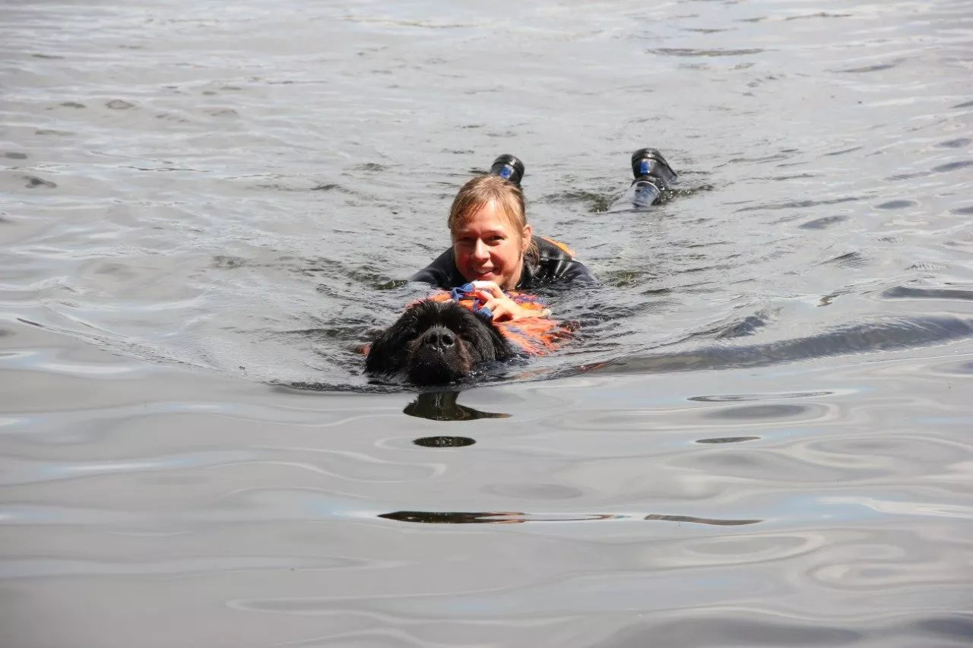

Нахождение внушительных собак на берегу вызывает у отдыхающих положительную реакцию. Четвероногие спасатели тут же становятся центром внимания. Как рассказывает руководитель организации Александр Бурмистров, люди хотят сфотографироваться и погладить собаку, расспросить о породе. «Все выходят из водоёма, — смеется Александр Владимирович. — Можно сказать, что даже появление собаки-спасателя — профилактическая мера, как и беседа о безопасности на воде».
Тренеры спасательных собак говорят, что в ньюфаундлендах от природы заложено: за человеком в воде надо присматривать. Однако любого будущего четвероногого спасателя нужно тренировать, чтобы он мог правильно проследовать к тонущему и помочь ему.
На поисково-спасательной станции «Строгино» собаки тренируются уже давно, так как здесь удобная площадка и все приближено к реальным условиям. В воду заходит человек, начинает кричать: «Помогите! Тону!». К «пострадавшему» бросается тренирующийся пес. Остальные наблюдают, расположившись неподалеку, переминаясь с лапы на лапу и тихонько подают голос — срабатывает заложенный инстинкт. В течение тренировки собаки нарабатывают навыки спасения: плывут к тонущему с берега, прыгают с лодки, доставляют человека на сушу, вытаскивая за руку или же подают спасательный круг.
Для спасателей собаки-водолазы — большая помощь. Спасателю проще транспортировать человека из воды, когда рядом есть четвероногий помощник. В таких случаях к профессионализму человека добавляется инстинкт и способности собаки, что помогает быстро успеть к пострадавшему и спасти его жизнь.

